*Projekts*

1.pielikums

Ministru kabineta

\_\_\_\_.gada \_\_\_.\_\_\_\_\_\_\_

noteikumiem Nr.\_\_\_

**Vispārīgā brīdinājuma un informatīvā uzraksta precīzs novietojums uz tinamās tabakas, ko pārdod maisiņos**

1. Plakanas pamatnes maisiņš

AMENDED_Flat bottom pouch_[NO]Health warnings_WP2.pdf

|  |  |  |
| --- | --- | --- |
|  |  | Aprēķinātais virsmas laukums: pārloka laukums, kad maisiņš ir aizvērts. Brīdinājuma izvietojums: pārloka iekšpuse, kad maisiņš ir atvērts. |
|  | Aprēķinātais virsmas laukums: kabatas laukums, kad maisiņš ir aizvērts. Brīdinājuma izvietojums: kabatas laukums, kad maisiņš ir atvērts. |
|  | Vispārīgais brīdinājums |
|  | Informatīvais uzraksts |

2. Salokāms maisiņš

**AMENDED_Rolled pouch_[NO]Health warnings_RYO_WP2.pdf**

|  |  |  |
| --- | --- | --- |
|  |  | Aprēķinātais virsmas laukums: pārloka laukums, kad maisiņš ir aizvērts.  Brīdinājuma izvietojums: pārloka iekšpuse, kad maisiņš ir pilnībā atlocīts (laukumā, ko aprēķina, kad maisiņš ir aizvērts). |
|  | Aprēķinātais virsmas laukums: kabatas laukums, kad maisiņš ir aizvērts.  Brīdinājuma izvietojums: kabatas laukums, kad maisiņš ir pilnībā atlocīts (laukumā, ko aprēķina, kad maisiņš ir aizvērts). |
|  | Vispārīgais brīdinājums |
|  | Informatīvais uzraksts |

3. Salokāms maisiņš (citādāks novietojums)

AMENDED_Rolled pouch_[NO]Health warnings_RYO_WP2.ai

|  |  |  |
| --- | --- | --- |
|  |  | Aprēķinātais virsmas laukums: pārloka laukums, kad maisiņš ir aizvērts.  Brīdinājuma izvietojums: kabatas ārējā virsma, kad maisiņš ir daļēji atlocīts |
|  | Aprēķinātais virsmas laukums: kabatas laukums, kad maisiņš ir aizvērts.  Brīdinājuma izvietojums: kabatas laukums, kad maisiņš ir pilnībā atlocīts (laukumā, ko aprēķina, kad maisiņš ir aizvērts). |
|  | Vispārīgais brīdinājums |
|  | Informatīvais uzraksts |

4. Stāvus nostatāms maisiņš

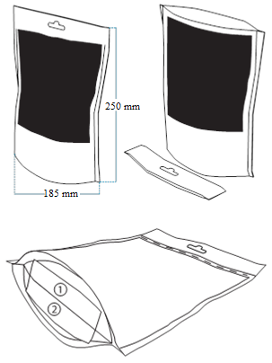

|  |  |  |
| --- | --- | --- |
|  |  | Aprēķinātais virsmas laukums: maisiņa pamatne līdz centrālajai locījuma līnijai, kad pamatne ir izplesta (neieskaitot noslēgtās malas). |
|  | Aprēķinātais virsmas laukums: maisiņa pamatne līdz centrālajai locījuma līnijai, kad pamatne ir izplesta (neieskaitot noslēgtās malas). |
|  | Vispārīgais brīdinājums |
|  | Informatīvais uzraksts |

Veselības ministrs Guntis Belēvičs

Iesniedzējs: Veselības ministrs Guntis Belēvičs

Vīza: Valsts sekretāre Solvita Zvidriņa

26.04.2016. 13.43

236

Krūmiņa, 67876077

alise.krumina@vm.gov.lv

Jurševica, 67876186

anita.jursevica@vm.gov.lv